Депутаты Совета депутатов городского округа приняли участие в торжественных мероприятиях, посвящённых международному Дню учителя.
5 октября 2018 года в МАУ ДОД Доме детского творчества «Эврика», МАОУ ДСОШ №1, МАОУ ДСОШ №4 микрорайона Северный почётными гостями на празднике «День учителя» были депутаты Рагимов Ализаман Сабир оглы, Пашков Александр Сергеевич и Белякова Марина Николаевна. Они поздравили всех присутствующих с прекрасным праздником, пожелали педагогам здоровья и творческих успехов.
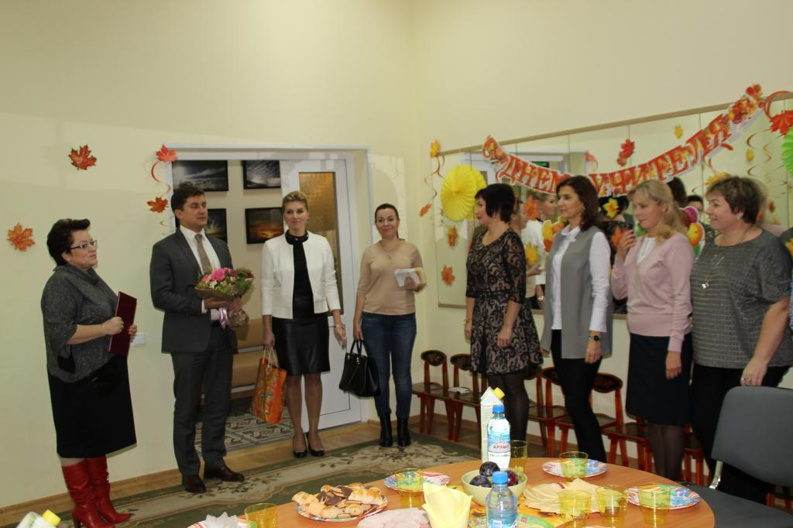
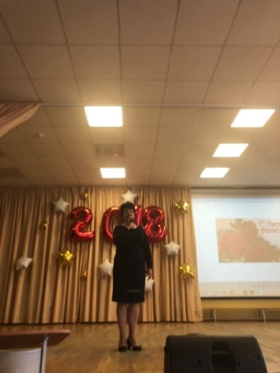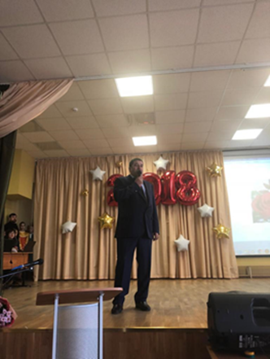
4 октября 2018 года в школах микрорайонов Авиационный и Востряково с праздником педагогов поздравили депутаты Совета депутатов Рогов Александр Владимирович и Оспищев Александр Иванович.
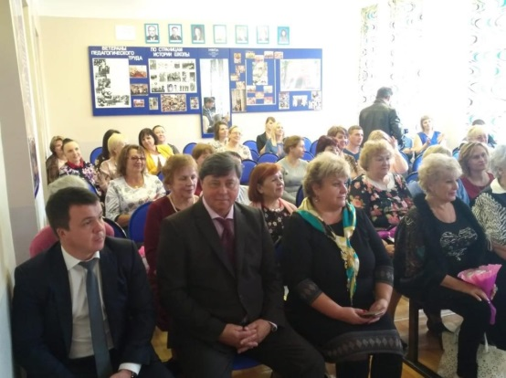

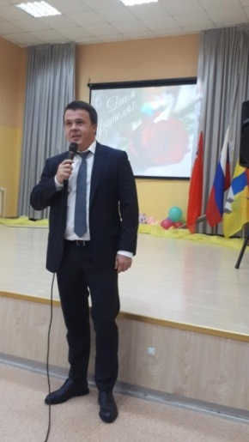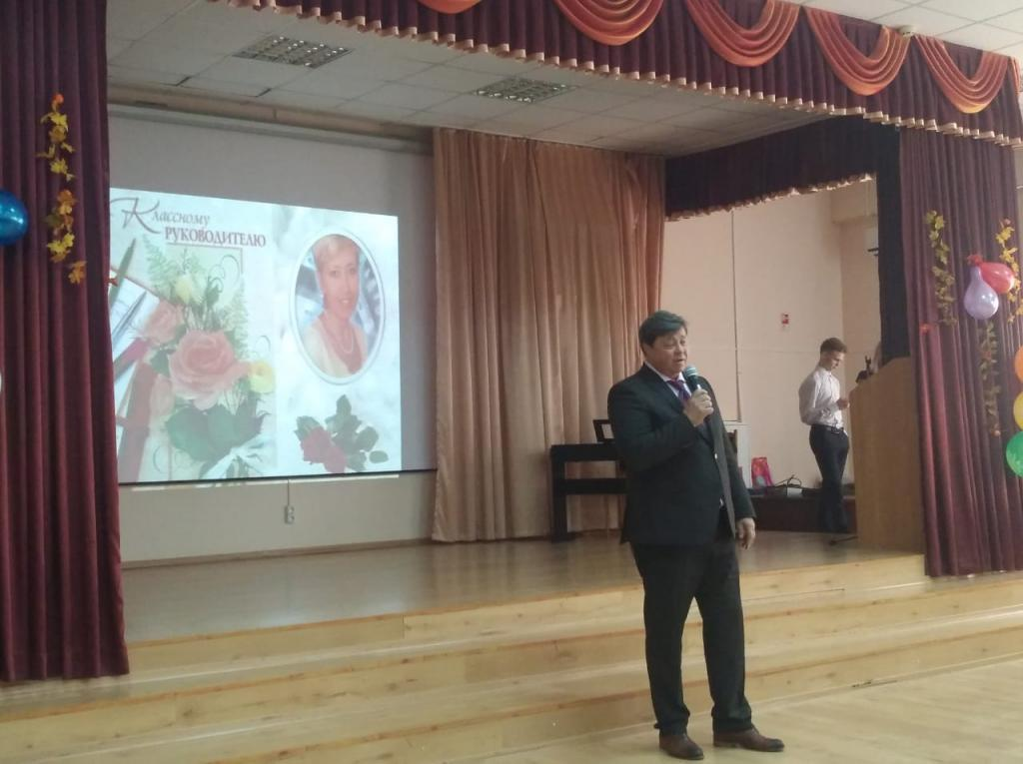

Депутат Совета депутатов городского округа Домодедово Татьяна Васильевна Реутова обратилась со словами признательности к педагогическому коллективу Барыбинской средней школы.
Юрий Васильевич Дремов поздравил педагогические коллективы Константиновкой и Повадинской средних школ.
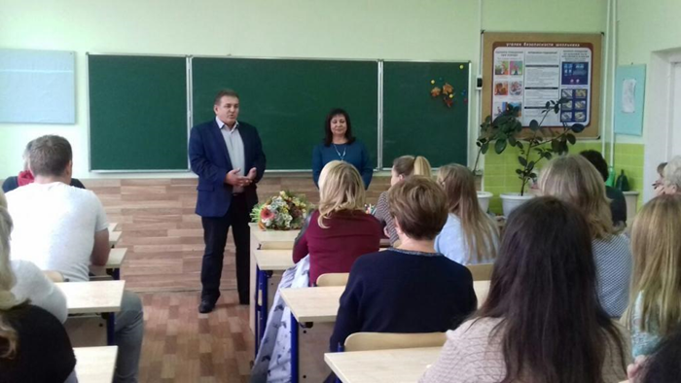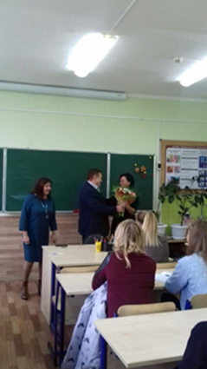
В Колычевском и Ямском административных округах депутат Совета депутатов Михаил Анатольевич Ежокин поздравил всех учителей с профессиональным праздником и пожелал им крепкого здоровья, творческих успехов, радости, побед и вдохновения.
